WIEDZA O KULTURZE - kl. I A - 22.06.2020 - 5 godzina lekcyjna (11.30-12.15)
Temat lekcji: Internet: świat w zasięgu ręki. Podsumowanie pracy.

Wykorzystujemy treści z podręcznika „Spotkania z kulturą”, rozdz. „Internet: świat w zasięgu ręki.”

- Internet - przeczytaj ze zrozumieniem.
Dzisiaj już trudno sobie wyobrazić życie bez komputera, a zwłaszcza bez Internetu. Sieć stanowi, szczególnie dla młodych ludzi, podstawowe narzędzie służące komunikacji i nauce, a także źródło informacji i rozrywki. Już prawie nie piszemy tradycyjnych listów, lecz maile i e-kartki, coraz częściej sięgamy po elektroniczne książki, gramy w gry online, oglądamy filmy, kontaktujemy się ze znajomymi na portalach społecznościowych, dyskutujemy na internetowych forach i czytamy, a także piszemy blogi.

- ZAPOZNAJ SIĘ Z DEFINICJAMI TERMINÓW ZWIĄZANYCH Z INTERNETEM:

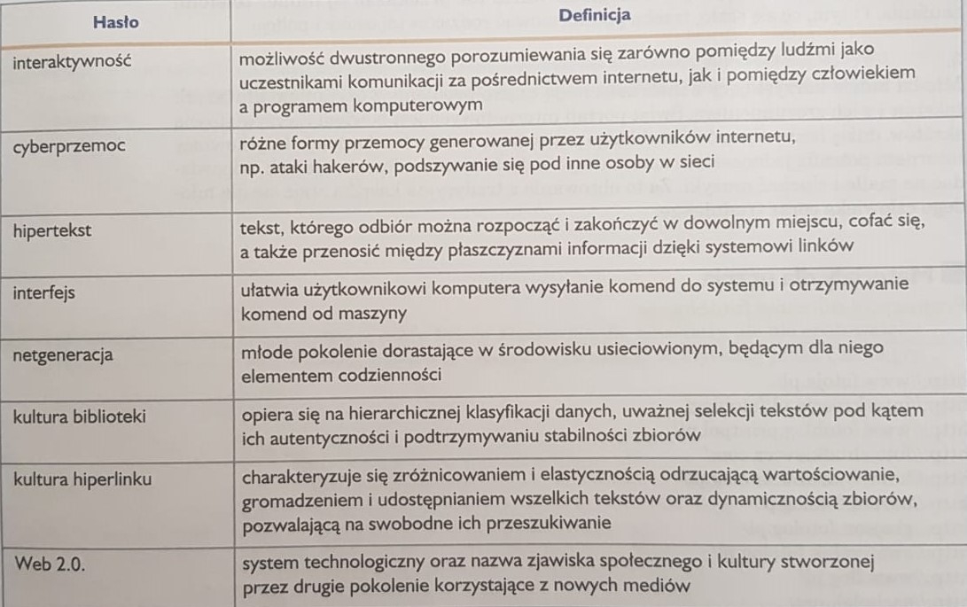

- Problemy związane z Internetem.
  - Co można zrobić, aby pomóc osobie niepełnoletniej, wobec której stosowana jest cyberprzemoc?
    - Osoba, wobec której stosowano cyberprzemoc, powinna porozmawiać z kimś bliskim, a także skontaktować się z psychologiem i pedagogiem szkolnym.
    - Warto przekazać jej numer telefonu zaufania.
    - O tym, co się stało, trzeba poinformować rodziców tej osoby i policję.

  - W jaki sposób myślenie naśladujące strukturę hipertekstu wpływa na odbiór rzeczywistości przez młodych ludzi, którzy codziennie przez kilka godzin korzystają z Internetu?
    - Mają często problemy z czytaniem dłuższych tekstów i z ich zrozumieniem, bo świat portali internetowych jest rzeczywistością skrótów, dużej liczby obrazów i szybkiego przesyłania krótkich informacji.
    - Użytkownicy Internetu potrafią jednocześnie uczestniczyć w dyskusjach na forach, czatach, odpowiadać na maile i słuchać muzyki.
    - Obcowanie z tradycyjną książką staje się dla młodego człowieka coraz trudniejsze.

- PAMIĘTAJCIE:
Społeczeństwo informacyjne, jeśli ma się rozwijać, zapewniając równość szans wszystkim obywatelom, musi być społeczeństwem książki i komputera, a nie komputera zamiast książki.

Oceny już wystawione, koniec roku zbliża się wielkimi krokami. To już koniec naszej wspólnej podróży pt. „Wiedza o kulturze”.
Dziękuję za spotkania lekcyjne, te tradycyjne i te wykorzystujące Internet, w roku szkolnym 2019/2020.
Bożena Piskorska

